《Java面向对象程序设计》



学院： 信息工程学院
班级： 101082102
学号： 1212053
姓名： 高帆
成绩：

总体设计

功能描述

- 编写Java风格的程序，用for循环打印输出一个等腰三角形，要求：任意输入三角形的行数，每行由空格和星号组成，如下图所示：
*
***
*****
*******
*********
- 编写Java风格的程序，定义一个由10个数字组成的数组，找到数组中所有的数组元素大于平均值的那些元素。
提示：先计算数组元素的和、平均值，再找到大于平均值的元素。
3、编写Java风格的程序，输出100以内的所有素数。

1.2 类的设计与实现
1）在等腰三角形中使用了三层for循环来实现，第一层是用来循环行数，第二层则是用来循环每一行输出多少空格，第三次循环用来循环每一行的*，只有当每一行的空格输出完才会进行*的输出。二、三层循环是放在第一层循环里的，二、三层循环相互分离，只有二层循环结束才会进行三层循环。
由于输入要打印的等腰三角形的层数，因此要调用Scanner()方法来输入，导入util包即可使用Scanner()方法。

- 由于要定义一个10整数的数组，以此考虑使用Random()方法来自动生成十个随机数并放入数组中来创建数组。并遍历数组，输出10个随机数，再遍历数组对10个随机数进行求和，根据和来求取平均值，再遍历数组判断大于平均值的数。 同样导入util包即可使用Random()方法。

3）输出100以内的素数，使用for循环对100以内的所有数字分别判断，再嵌套一层for循环，对每个数字分别从1试除，如果整除，说明为素数定义一个布尔类型的flag作为标识，来判断是否为素数，如果是素数那么flag=true，并输出该素数。

编码实现
1.编写Java风格的程序，用for循环打印输出一个等腰三角形，要求：任意输入三角形的行数，每行由空格和星号组成

- package week5;

- import java.util.Scanner;

- public class equicrural_triangle {
- public static void main(String[] args) {
- System.out.println("请输入要打印的等腰三角形的层数：");
- Scanner sc=new Scanner(System.in);
- int layer= sc.nextInt();
- //1.使用外部for循环，循环layer轮。外循环循环一次，内循环循环一轮。
- for(int i = 1 ; i <= layer ; i++){
- //2.使用内部for循环，循环layer-1轮，输出空格
- for(int j = 1 ; j <= layer-i ; j++){
- System.out.print(" ");
- }
- //使用内部for循环，循环layer轮，输出*号
- for(int k = 1 ; k <= 2*i-1 ; k++){
- System.out.print("*");
- }
- //当内部两个for循环循环一轮时，通过最后的输出语句实现换行。
- System.out.println();
- }
- }
- }

2.编写Java风格的程序，定义一个由10个数字组成的数组，找到数组中所有的数组元素大于平均值的那些元素。
- package week5;

- import java.util.Random;

- public class search {
- public static void main(String[] args) {
- int arr[]=new int[10];
- Random number=new Random();
- for(int i=0;i<10;i++){
- arr[i]=number.nextInt(100)+1;//随机生成1-100的10个数
- }
- System.out.print("生成的随机数为：");
- for (int i = 0; i < arr.length; i++) {
- System.out.print(arr[i]+" ");
- }
- //1）求出所有数据的和
- int sum=0;
- for (int i = 0; i < arr.length; i++) {
- sum+=arr[i];
- }
- System.out.println("\n"+"数组中所有数据的和为:"+sum);
- //2）求所有数据的平均数
- double average=sum/arr.length;
- System.out.println("平均值为："+average);
- //3）统计有多少个数据比平均值大
- int count=0;
- System.out.print("大于平均数的值有：");
- for (int i = 0; i <arr.length; i++) {
- if(arr[i]>average){
- count++;
- System.out.print(arr[i]+" ");
- }
- }
- System.out.println("\n"+"共有"+count+"个元素大于平均值");
- }
- }

- 编写Java风格的程序，输出100以内的所有素数。
- package week5;

- public class prime_number {
- public static void main(String[] args) {
- for (int i = 2; i <= 100; i++) {
- boolean isPrime = true; //判断标识，默认true
- for (int j = 2; j < i; j++) {
- if (i % j == 0) {
- isPrime = false;
- break;
- }
- }
- if (isPrime) {
- System.out.print(i + " ");
- }
- }
- }
- }

测试
1.编写Java风格的程序，用for循环打印输出一个等腰三角形，要求：任意输入三角形的行数，每行由空格和星号组成
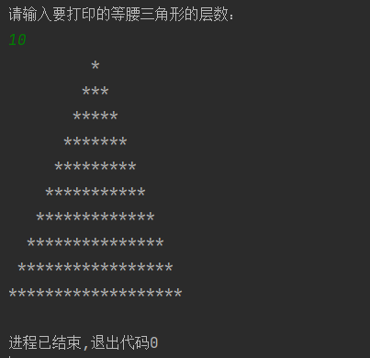
2.编写Java风格的程序，定义一个由10个数字组成的数组，找到数组中所有的数组元素大于平均值的那些元素。
提示：先计算数组元素的和、平均值，再找到大于平均值的元素。
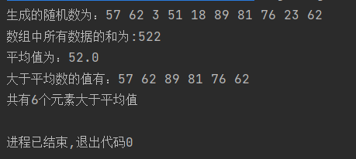
3.编写Java风格的程序，输出100以内的所有素数。
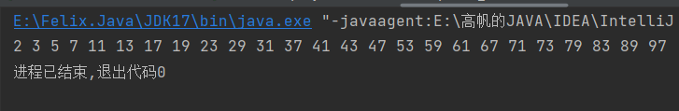

总结
本次作业是练习java类型的使用，以及一些简单的语法。主要目的是让我们熟练运用java的基本操作，为后面的练习打下坚实基础。通过第一次作业，主要掌握了java类型的使用，及输入输出操作

